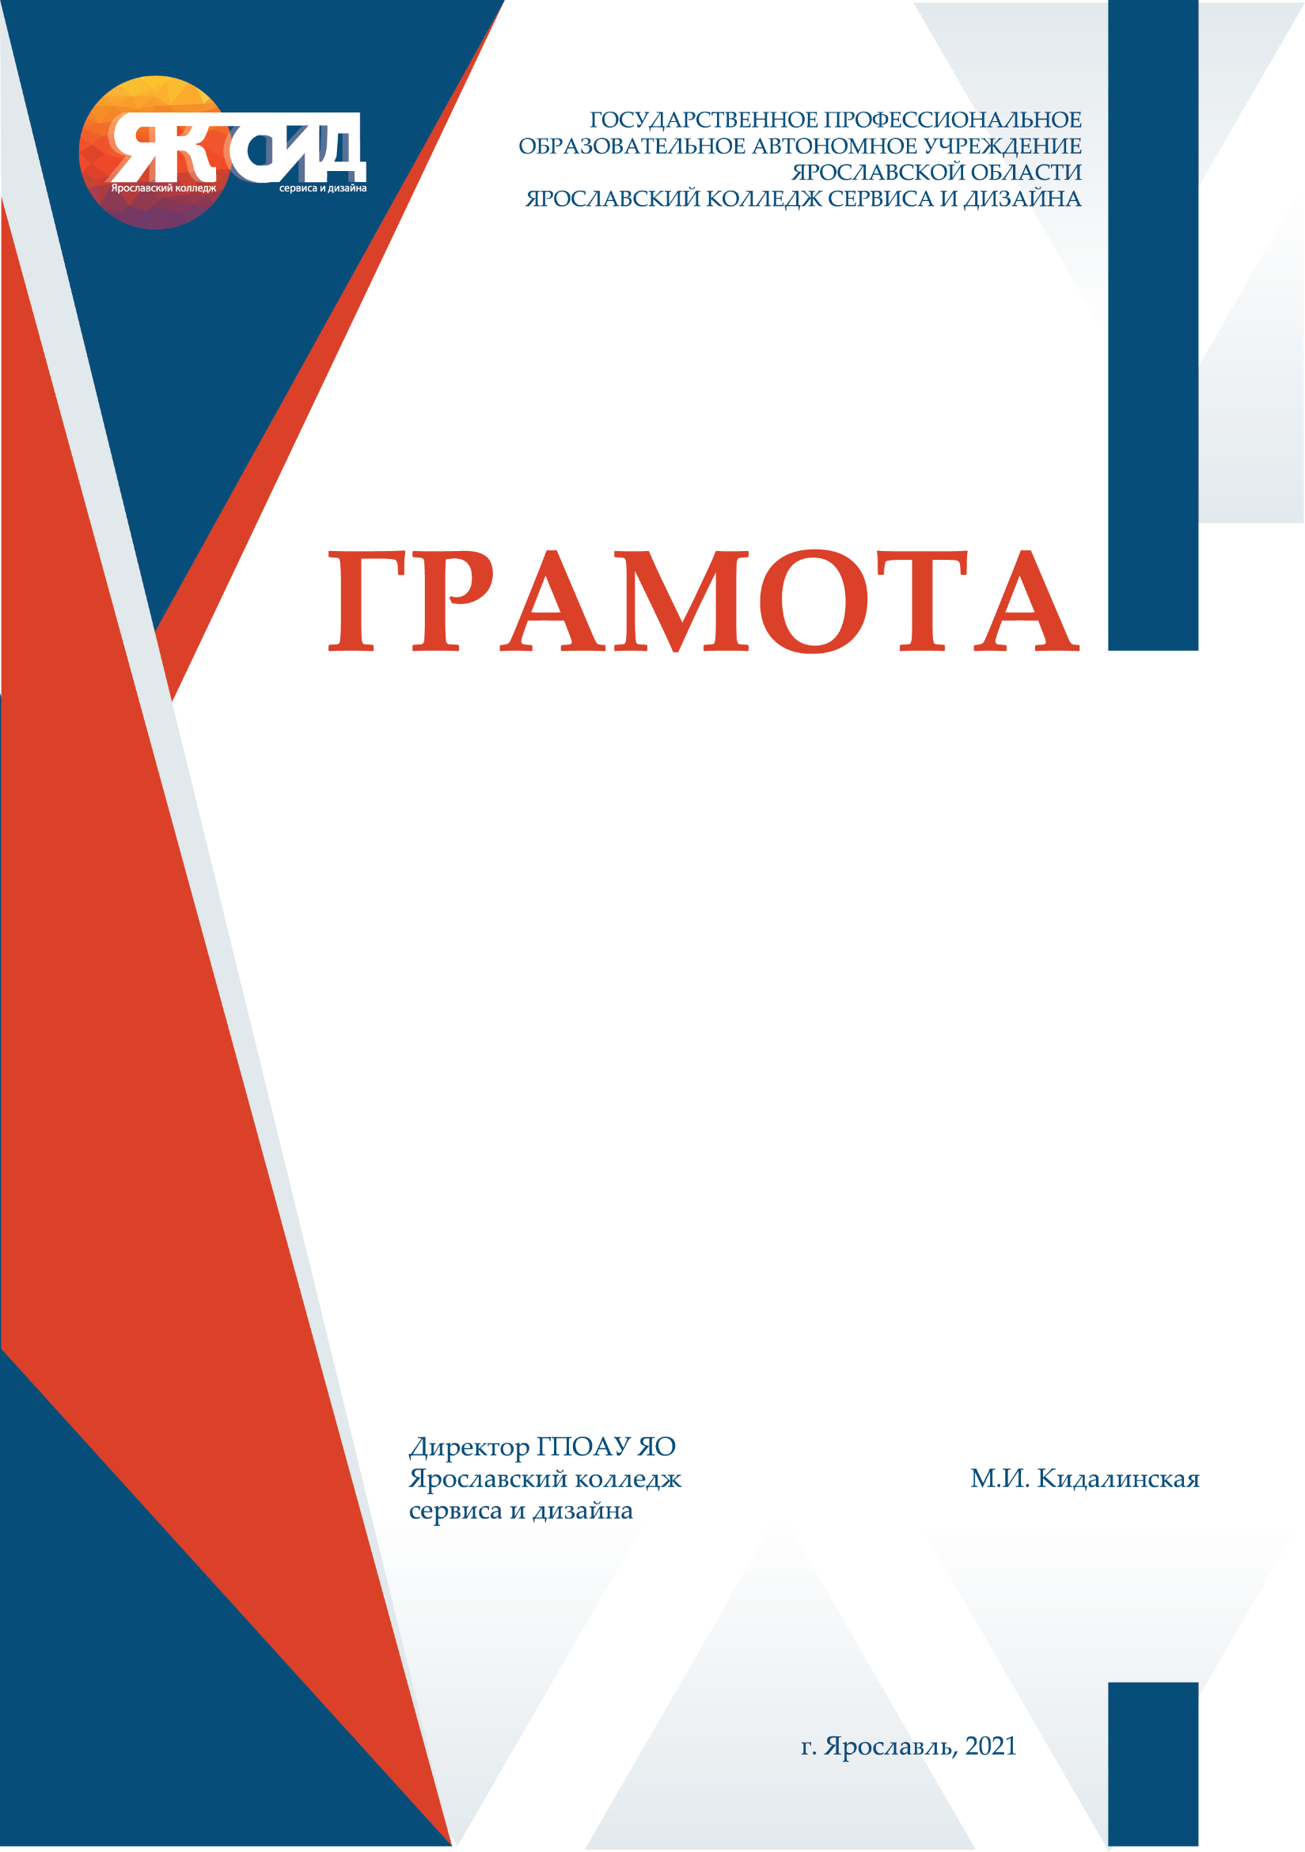

ПАРИКМАХЕР
Программа подготовки специалистов среднего звена
(квалифицированных рабочих и служащих)
43.01.02 Парикмахер
Укрупненная группа: Сервис и туризм
Квалификация: Парикмахер
Формы и сроки обучения:
Очная: 2 года 10 месяцев (на базе основного общего образования)
10 месяцев (на базе среднего общего образования)
Описание профессии:
Парикмахер – это специалист, занимающийся уходом за волосами клиентов, созданием причесок. Он выполняет разные виды стрижек, окраску, химическую завивку и укладку, занимается лечением волос, корректирует форму усов и бороды. Хороший мастер должен посредством своей работы подчеркнуть достоинства и скрыть недостатки лица посетителя. С помощью хорошей прически можно скорректировать овал лица, сделать черты пропорциональными и более привлекательными. Хорошо подобранные цвет, тон и способ окрашивания выгодно представят оттенок кожи и глаз, скроют седину.
Преимущества обучения профессии:
Парикмахер – это современная, модная, творческая, популярная, актуальная, востребованная и прибыльная специальность. Немаловажно
в данной специальности то, что здесь имеется возможность постоянного совершенствования и карьерного роста.
Кем могут работать выпускники:
Выпускники могут работать женским парикмахером, мужским парикмахером, стилистом.
Профессиональные компетенции выпускника:
1. Выполнение стрижек и укладок волос:
- выполнять подготовительные работы по обслуживанию клиентов;
-выполнять мытье волос и профилактический уход за ними;
-выполнять классические и салонные стрижки (женские, мужские);
-выполнять укладки волос;
-выполнять стрижку усов, бороды, бакенбард;
-выполнять заключительные работы по обслуживанию клиентов.
2. Выполнение химической завивки волос:
- выполнять подготовительные работы по обслуживанию клиентов;
- выполнять химические завивки волос различными способами;
- выполнять заключительные работы по обслуживанию клиентов.
3. Выполнение окрашивания волос:
- выполнять подготовительные работы по обслуживанию клиентов;
- выполнять окрашивание и обесцвечивание волос;
- выполнять колорирование волос;
- выполнять заключительные работы по обслуживанию клиентов.
4. Оформление причесок:
- выполнять подготовительные работы по обслуживанию клиентов;
- выполнять прически с моделирующими элементами;
- выполнять заключительные работы по обслуживанию клиентов.

Изучаемые дисциплины (профессиональный цикл):
- Экономические и правовые основы профессиональной деятельности;
- Основы культуры профессионального общения;
- Санитария и гигиена;
- Основы физиологии кожи и волос;
- Специальный рисунок;
- Безопасность жизнедеятельности;
-Эффективное поведение на рынке труда.
Практическая подготовка:
При реализации образовательной программы по профессии 43.01.02 «Парикмахер» предусмотрены следующие виды практик: учебная, производственная практика (по профилю специальности) и производственная практика (преддипломная).
Практика студентов имеет своей задачей закрепление теоретических знаний, полученных студентами в процессе обучения в колледже, на основе глубокого изучения работы предприятий, представляющих парикмахерские услуги, на которых студенты проходят практику, а также овладение производственными навыками.
Обязанности специалиста:
Парикмахер – это своего рода художник. Он должен иметь хороший вкус и стремиться прививать его клиентам. Это прежде всего относится к парикмахерам-модельерам, ведь именно они являются создателями образцов (моделей) новых причесок.
Личностные и профессиональные качества специалиста:
Профессия парикмахер рекомендуется людям коммуникабельным, тактичным, деликатным и терпеливым, обладающим эмоциональной устойчивостью, умением грамотно выражать свои мысли. Специалисту придется не только стричь, но и общаться с посетителем, предотвращать возможные конфликты, делать пребывание клиента в парикмахерском кресле максимально комфортным и приятным.
Для работы по этой специальности пригодятся такие качества, как эстетический вкус, развитое чувство стиля, способность к образному представлению предметов, процессов и явлений, умение импровизировать, умение предвидеть результат. Специалист должен обладать аккуратностью, внимательностью; соблюдать правила санитарии и гигиены при
выполнении работ.
Кроме того, для современного специалиста, работающего в сфере обслуживания населения важно уметь организовывать собственную деятельность, работать в коллективе, принимать решения и нести за них ответственность.
Варианты трудоустройства выпускников:
Парикмахер может быть трудоустроен в парикмахерской, салоне красоты, зарабатывая себе имя и наращивая клиентскую базу. Можно открыть собственную парикмахерскую, салон красоты или студию, закупив необходимое оборудование.
Дополнительная информация:
Все виды профессиональной деятельности выполняются студентами
на манекен-головах или на клиентах. Поэтому для получения и отработки профессиональных умений и навыков, студент должен заранее позаботиться
о наличии моделей (клиентов) на время всего обучения или приобретении манекен-голов (мужской и женской).
В течение 1 семестра студентам необходимо приобрести профессиональные инструменты, приспособления, белье и спецодежду.

Перечень специальной одежды,
профессиональных инструментов и приспособлений для специальности
43.01.02 «Парикмахер»
№ п/п | Наименование | Примерная  стоимость, (руб.)
 | Специальная одежда
1. | Парикмахерский фартук (цвет и фасон – любой) | от 300
Инструменты
2. | Ножницы прямые | от 3000
3. | Ножницы филировочные | от 3000
4. | Расческа комбинированная | от 70
5. | Расческа широкая | от 70
6. | Расческа-хвостик | от 70
7. | Расческа-вилочка | от 70
8. | Щетка «брашинг» | от 250
9. | Щетка «трансенваль» | от 150
10. | Фен | от 2500
11. | Машинка для стрижки волос | от 3000
12. | Коклюшки (бигуди) | от 150 за 1 уп.
Приспособления
13. | Зажимы для волос | от 20 за 1 шт.
14. | Пульверизатор | от 200
15. | Мисочка | от 100
16. | Кисточка для окрашивания | от 100
Парикмахерское белье
17. | Пеньюар | от 300

